Leçon 3 : Croissance, epargne et investissement.

- Croissance mondiale depuis 1820

- Augmentation de 2% par annee dans 35 ans 4%

- Theories classiques des limites a la croissance.

Thomas Malthus : croissance production croissance plus rapide de population baisse des salaires par surabondance de main d’œuvre et/ou insuffisance des terres baisse de population insuffisances des moyens de subsistance

Ricardo : croissance production croissance de la population mise en culture des terres les moins fertiles augmentation des prix augmentation des salaires pour assurer la survie baisse des profits baisse de l’accumulation du capital

- Theories neo-classique croissance et ses limites

-Progres technique
Effet positif :
- efficacite facteurs production
- augmentation productivite/rentabilite des capitaux investis
Effet negatif :
- augment cout production
- epuisement effet positif d’un progres technique

- Existance de randements marginaux decroissants : 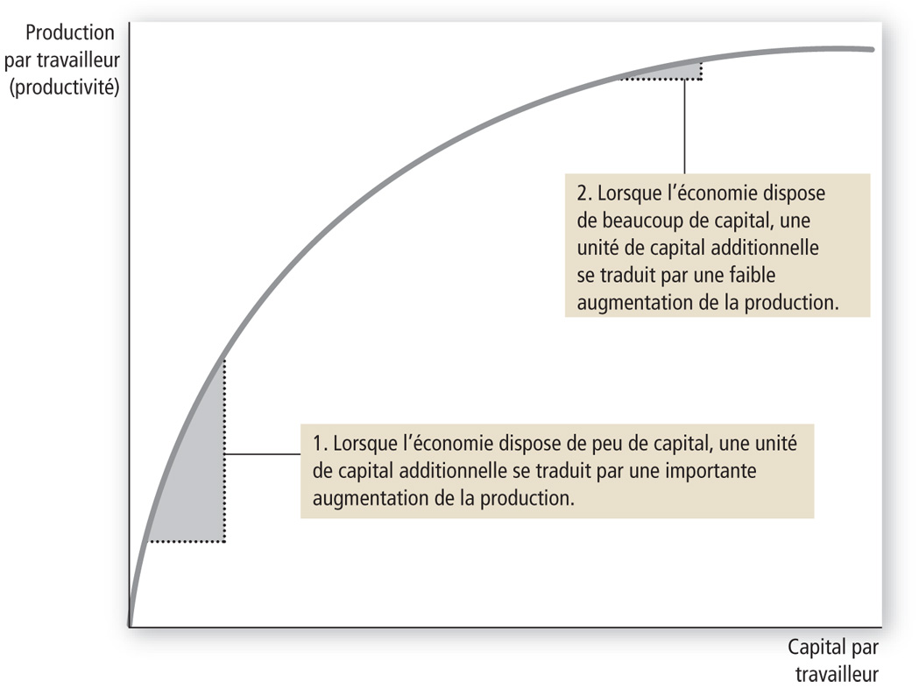

1. Qd economie en developpement = effet de rattrapage
2. Qd economie developpe = etat stationnaire d’eco

- Effet de l’accumulation du capital :

- Sortir de l’etat stationnaire :

Augmenter les progres technique.

- Croissance endogene :

Paul Romer : Depasser vision de croissance baser sur travail accompli sur des machines de plus en plus performantes.

Production de connaissances augmente productivie d’une entreprise augmentent productivite d’une autre entreprises.

- Croissance / Productivite

Production(=multiplication des 3) depends de :
- Proportion population qui travaille Emploi / Population
- Nb d’heures travaillees par personne employe Heures totales travailles / emploi
- Qt produites par une personne en un temps donne PIB / Heures totales travailles

- Acteurs de la productivite :

- Capital physique : stock outils/immeubles et equipements servant a la production de biens et de services
- Capital humain : connaissances / aptitudes que travailleurs acquierent par education/formation/experience
- Ressources naturelles : intrants fournis par nature comme terre/rivieres et gisements de minerals
- Connaissances technologiques : Connaissances de socite qt aux meilleures manieres de produire biens/services.

- Politiques economiques pour favoriser croissance :

-Respect des « regles du jeu »
Droits de propriete
Liberte d’action des acteurs
Fiscalite doit pas peser sur investissement

-Ouverture des frontieres
Echange marchandises enrichissement
IDE Augmentation PIB / Productivite / Emploi

-Education
Education augmente capital humain d’un pays
Education = connaisse technologiques par diffusion

-Sante/ Alimentation
Augmentation sante generale augmentation capital humain

-Recherche et developpement
Def = ensemble de processus aboutit a des aboutissant a decouverte scientifiques , inventions et applications economiques.

Financement public de recherche
Avantages fiscauz offerts/entreprises qui investissent
Garantie de protection des droits de proprietes intellectuelles.

- Maitrise de croissance demographique
Si croissnce demo fort PIB/hab et productivite baissent
Baisse tx natalite amelioration niveaux de vie

- Marche des obligations

Obligation : reconnaissance de dette par laquelle gouvernement/entreprise engage a verser interets convenus a des dates determinees.
Caracterisque essentielles :
Terme : temps entre emission et echeances plus echeanc lointaine = plus tx interet eleve
Risque : plus risque eleve plus taux interet eleve

- Marche des actions

Action : titre de propriete une societe donnant droit a une part des profits. Vente action pour obtenir du capital = financement par capitaux progres.

- Indices boursiers :

Def = mesure evolution du prix moyen des actions

Anticipations rationnelles vs bulles speculatives

Anticipation rationnele = previsions tenant compte toute info disponible

- Banques :
Actions = remunerent depots et font des prets
Rentabilisent activite d’intermediaires financiers en versant interts a deposant inferieur interets qu’elles percoivent sur les emprunteurs

- Fond commun de placement :

Def = institution qui vend des parts au public et consacre fonds recoltes a l’achat portefeuille actifs financiers.

- Marche de fonds pretables :

Offre depends d’epargne disponible

Baisse tx interet augmentation demande
Hausse tx interet Augmentation de offres

Effets d’un deficite budgetaire

Si deficit budgetaire hausse du taux d’interet et diminution qt pretables
Effet d’eviction = reduction investissemnt prive p rovoquee par deficits publics.
Cercle vertueux :
Surplus budgétaire => augmentation de l’offre des fonds prêtables => réduction du taux d’intérêt => investissement est encouragé => croissance économique plus forte => hausse des revenus fiscaux et baisse des dépenses sociales => accroissement des surplus budgétaires
Le danger du cercle vicieux de l’endettement :
Déficit => réduction de l’offre de fonds prêtables => taux d’intérêt augmentent => l’investissement est découragé => croissance économique plus faible => revenus fiscaux en baisse et dépenses sociales en hausse => accroissement du déficit budgétaire.

